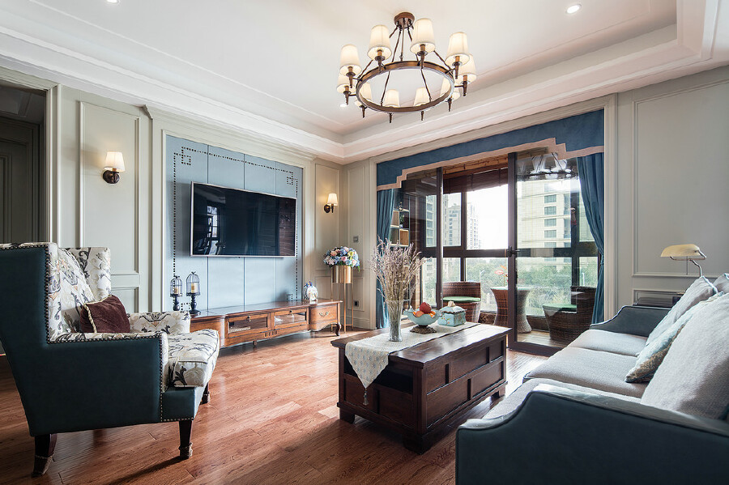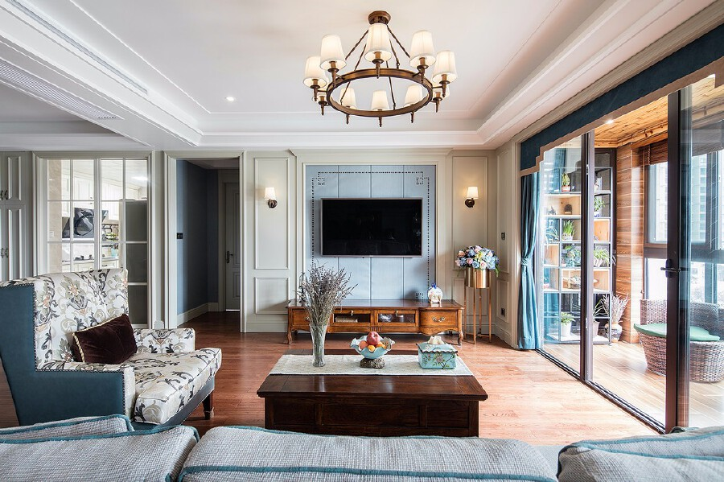

轻松休闲的环境，是每一个热爱生活的人所需要的。无论是美式的细腻和自由，还是散发出来的复古怀旧的时代感、前卫的现代感，都令人向往和期待。

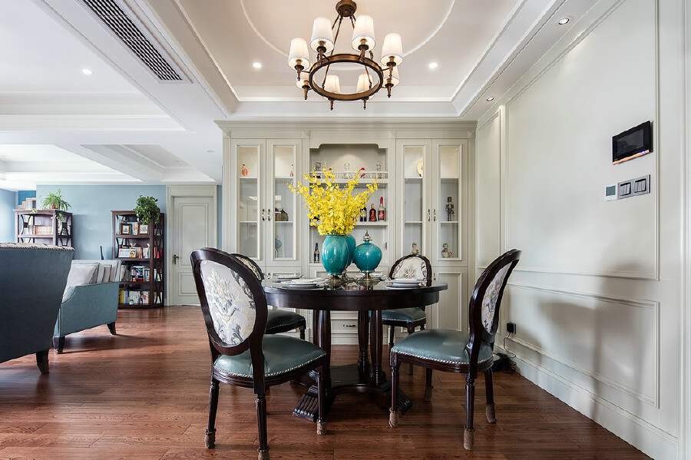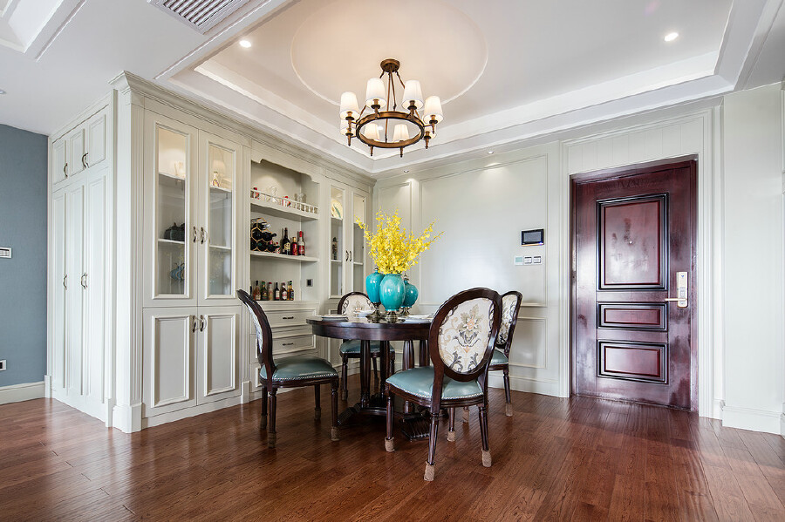

高级灰蓝调的简约品质生活，呼吸轻快的流动空气，然后在清晨、午后与夜晚，不同的光影与空间静谧相处，呈现最自在的生活态度。

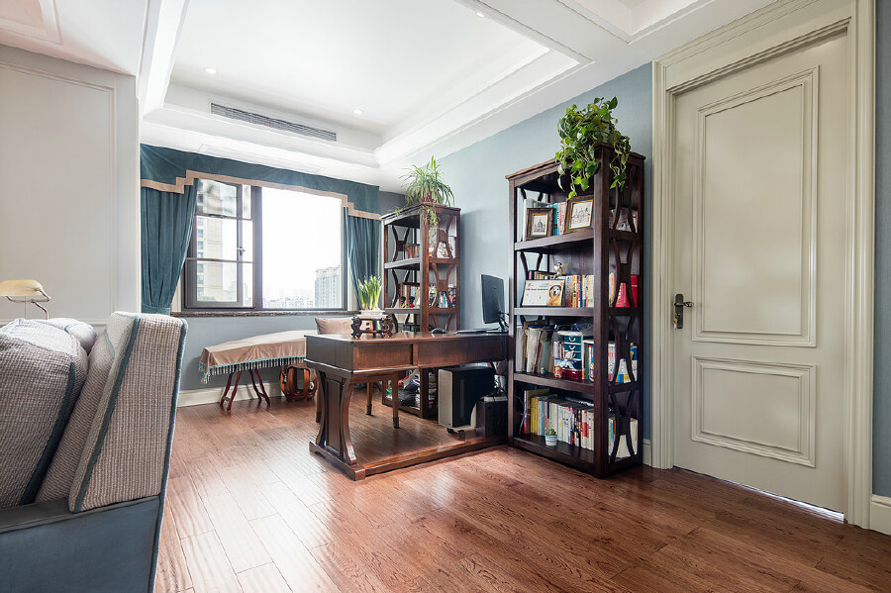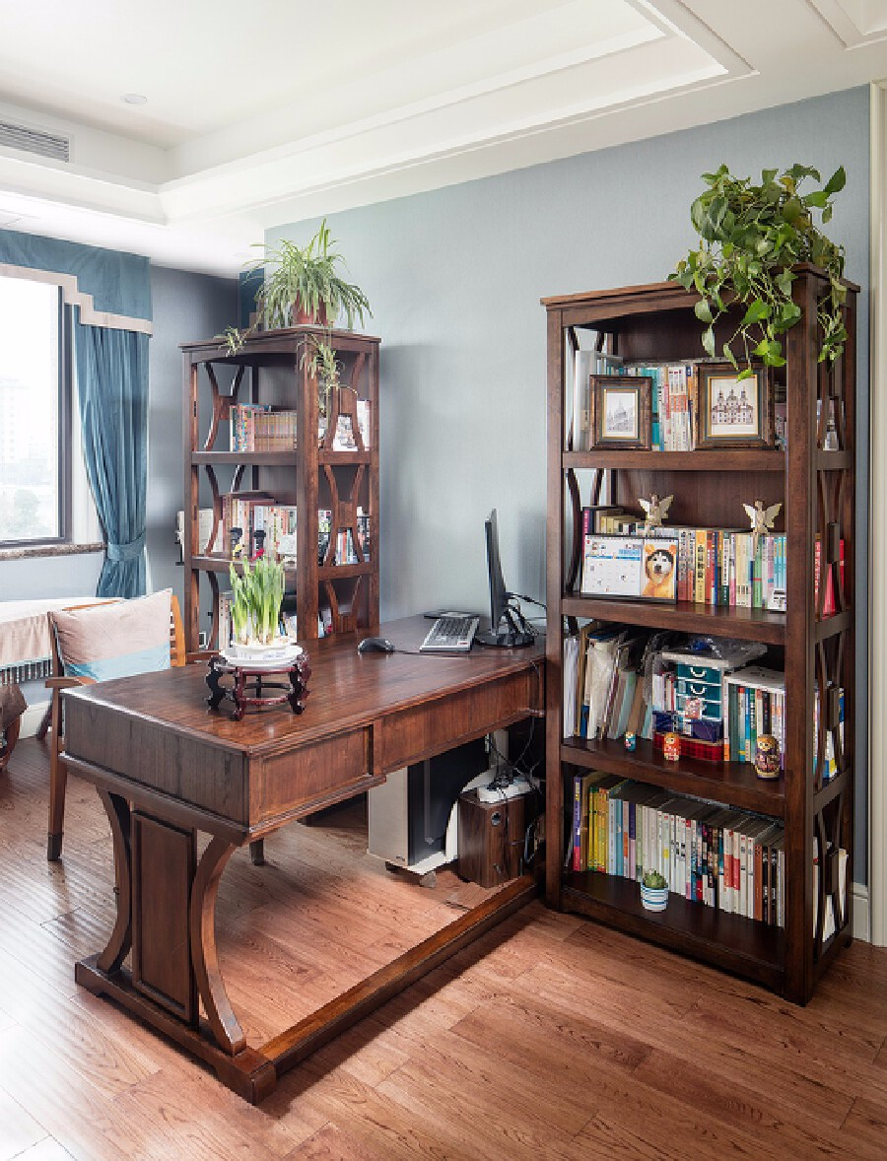

不主张太多造作的修饰与约束，不经意间却也成就了另一种休闲式的浪漫格调。让人们在思考中体验到无拘无束的自由情怀，回归到一种完全放松的意境当中。

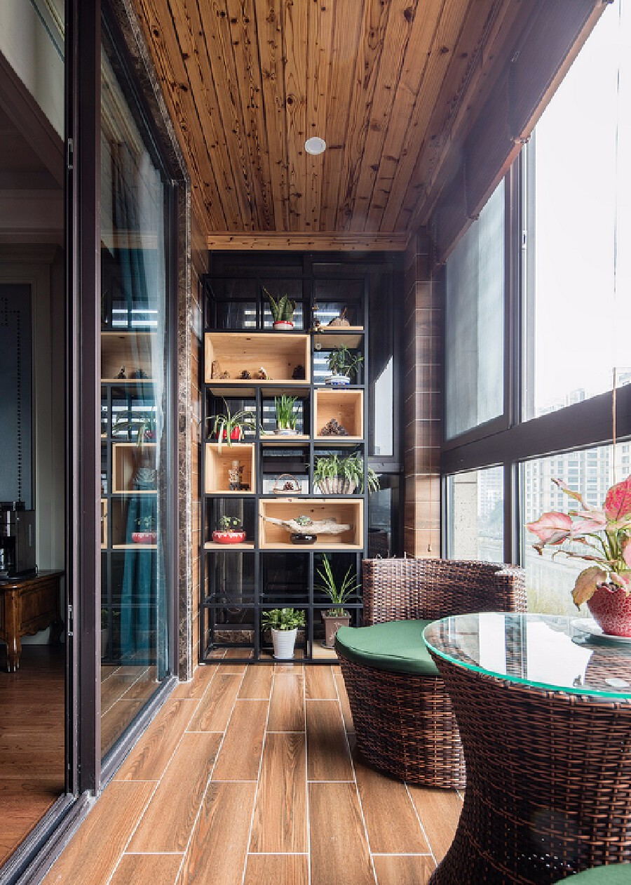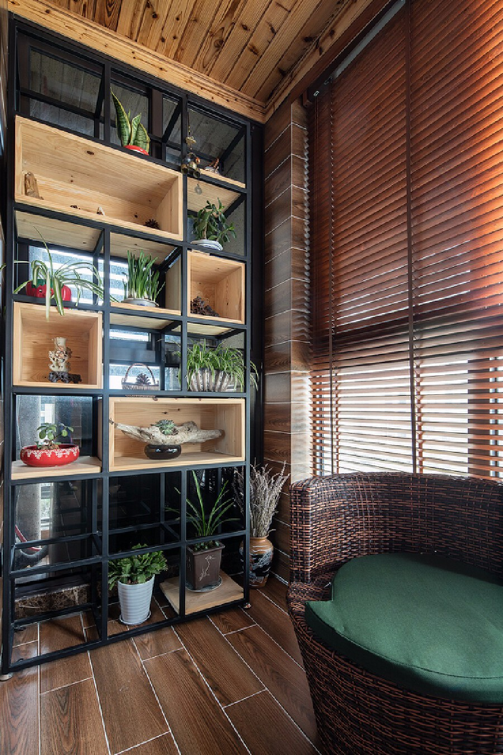

全实木家具粗犷自然的木质纹理配以经典的美式涂装工艺，凸显出了淳朴悠远的气质，体现出原汁原味的自然本色，也遵循了自然的生活理念。

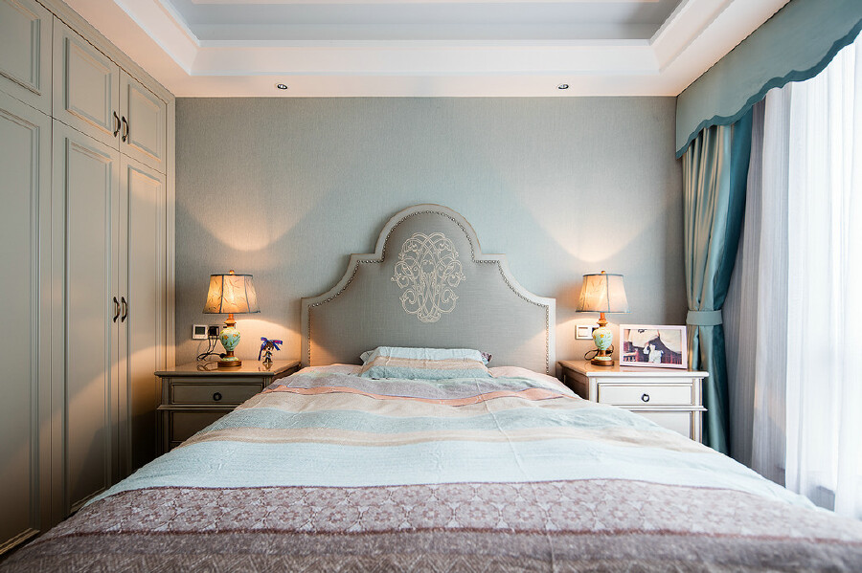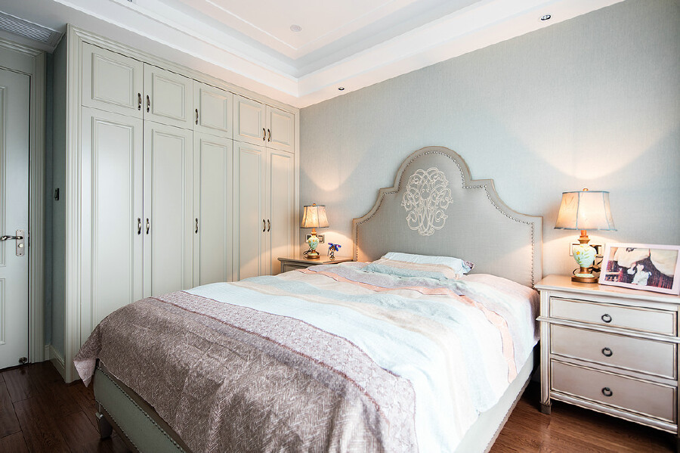美式生活尊崇生活至上理念，提倡自在、随意并舒适的生活方式。  
几乎每一件家具甚至配饰的搭配灵感都来源于最平常的生活，以天然的取材、简约的线条、恰到好处的体积、精巧的装饰以及精致的工艺，赋予其随意舒适的亲切之感。